新 书 推 荐
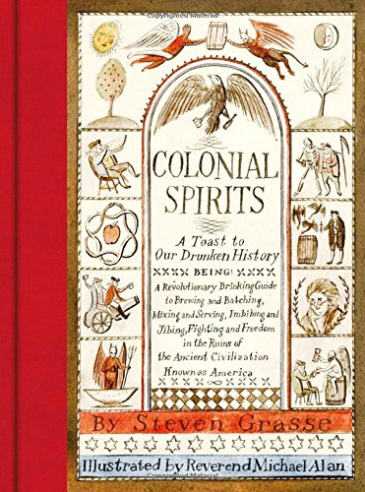
中文书名：《殖民者的烈酒：向我们的饮酒文化致敬》
英文书名：Colonial Spirits: A Toast to Our Drunken History
作 者：Steven Grasse
出 版 社：Harry N. Abrams
代理公司：ANA/Alina Lin
页 数：224页
出版时间：2016年9月
代理地区：中国大陆、台湾
审读资料：电子稿
类 型：大众社科

内容简介：

在《殖民者的烈酒》中，作者史蒂文·格拉斯展示了一份关于饮酒的历史宣言，其中包括50款灵感源于殖民时期的鸡尾酒配方。

本书特色是记录了殖民者们激动人心的经历，以及令人眼花缭乱的饮料品种——啤酒、朗姆酒、潘趣酒、无酒精饮料、利口酒、药酒、苹果酒、葡萄酒、威士忌和波旁酒，每一种都充满了开疆辟土的先贤们的独特气质。

本书不但提供了专业的家庭DIY酿造啤酒指南，还涵盖了多种以不同酒类为基底的经典鸡尾酒配方，包括适合多人派对狂欢的费城鱼库潘趣酒（Fish House Punch）和适合独自小酌的蛇吻鸡尾酒（Snakebites）。

作者以幽默风趣的口吻，带领读者了解酒精饮料在美国历史中占据的一席之地，并通过各个时期的故事展现饮酒文化的发展，是一部充满历史文化底蕴的精彩著作。

作者简介：

史提芬·格拉斯（Steven Grasse）是位于费城旧城区的“机械复制时代的艺术作品”（Art in the Age of Mechanical Reproduction）展演活动的创始人，谭姆沃斯酒厂（Tamworth Distilling & Mercantile）老板，也是亨利爵士金酒（Hendrick’s Gin）、纳拉干西特啤酒（Narragansett beer）等知名酒类品牌的幕后老板。《名利场》、《纽约时报》、《华尔街日报》等报章媒体都对他做过特别报道。

媒体评价：

“史蒂文·格拉斯带领读者们踏上了一段狂野的旅途，从美国早期的饮酒传统到现代的酒吧和厨房。让我们举起酒杯，向生命、自由和梦想致敬。”
----马修·罗莱（Matthew Rowley），著有《禁忌食谱》（Lost Recipes of Prohibition）

“《殖民者的烈酒》描述了一个醉醺醺的时代。史蒂文·格拉斯对历史有不屈不挠的好奇心，对重新诠释的烈酒配方有着无穷的创意。”
----柯林斯·斯铂尔曼（Colins Spoelman），国王酒厂的联合创始人，
与人合著有《死去的酒厂》（Dead Distillers）

“烈酒、火酒、松骨水、傻笑果汁、疯狂汤……无论你把它叫做什么，无论你的酒量有多大，只要你热爱酒精，想要了解它的历史，本书都是你最理想的读物。”
----戴维·隆巴多（Dave Lombardo），美国激流金属乐队Slayer鼓手

谢谢您的阅读！
请将回馈信息发至：林凤娇 (Alina Lin)
安德鲁 · 纳伯格联合国际有限公司北京代表处
北京市海淀区中关村大街甲59号中国人民大学文化大厦1705室
邮编：100872
电话：010-88810959
传真：010-82504200
Email：alina@nurnberg.com.cn
网址： http://www.nurnberg.com.cn
微博： http://weibo.com/nurnberg
豆瓣小站：http://site.douban.com/110577/
微信订阅号：ANABJ2002

